**CÁC BƯỚC THIẾT KẾ CƠ SỞ DỮ LIỆU**

**Bước 1: Xác định yêu cầu và phân tích dữ liệu**

* **Thu thập yêu cầu**
* **Định nghĩa:** Quá trình tìm hiểu và ghi nhận các yêu cầu từ người dùng hoặc hệ thống về những gì cần lưu trữ và quản lý.
* **Tại sao cần:** Để hiểu rõ những thông tin và chức năng nào cần được hỗ trợ bởi cơ sở dữ liệu.
  + Ví dụ: Trong một hệ thống quản lý nhân viên, bạn cần lưu trữ thông tin về nhân viên, phòng ban, vị trí công việc, v.v.
* **Phân tích yêu cầu dữ liệu**
* **Định nghĩa:**
  + Quá trình phân tích yêu cầu để **xác định các thực thể (entities) và mối quan hệ (relationships) giữa chúng**.
  + Entities: chính là các thông tin cần lưu trữ
  + Mối quan hệ giữa các entity: chính là để xác định sự ràng buộc của dữ liệu
  + **Tại sao cần:** Để tổ chức dữ liệu một cách hợp lý và tạo ra mô hình cơ sở dữ liệu phù hợp.
* Ví dụ:
  + Thực thể: Nhân viên, Phòng ban.
  + Mối quan hệ: Mỗi nhân viên thuộc về một phòng ban.

**Bước 2: Thiết kế mô hình ER (Entity-Relationship)**

* **Thực thể và thuộc tính**
  + **Định nghĩa:**
  + **Thực thể (Entity):** Là các đối tượng chính mà bạn muốn lưu trữ thông tin (ví dụ: Nhân viên, Phòng ban, Ca làm việc, Lương).
  + **Thuộc tính (Attribute):** Là các đặc điểm của thực thể (ví dụ: Tên nhân viên, Ngày sinh, Tên phòng ban, Tên ca làm, Số tiền trong lương).
  + **Tại sao cần:** Để xác định rõ những gì cần lưu trữ trong cơ sở dữ liệu.
    - Ví dụ:
    - Thực thể "Nhân viên" có các thuộc tính: id, tên, ngày sinh, mã phòng ban.
    - Thực thể "Phòng ban" có các thuộc tính: id, tên phòng ban.
* **Mối quan hệ**
  + **Định nghĩa:**
    - Xác định cách các thực thể liên kết với nhau. Các loại mối quan hệ cơ bản bao gồm:
      * **Một-một (1:1):** Một thực thể A liên kết với một thực thể B.
      * **Một-nhiều (1:N):** Một thực thể A liên kết với nhiều thực thể B.
      * **Nhiều-nhiều (N:N):** Nhiều thực thể A liên kết với nhiều thực thể B.
      * **Tại sao cần:** Để xác định cấu trúc và ràng buộc giữa các bảng trong cơ sở dữ liệu.
  + Ví dụ:
    - Một nhân viên thuộc một phòng ban (1-1).
    - Một phòng ban chứa nhiều nhân viên (1-N)
    - Một lớp học sinh thuộc về 1 lớp học (1-1) đúng trong bối cảnh yêu cầu lớp học kèm 1-1
    - Một học sinh – nhiều lớp học (1-n): đúng trong bối cảnh yêu cầu trong trường đại học
    - Một lớp học – nhiều học sinh (1-n): đúng trong bối cảnh yêu cầu trong trường đại học
    - Trong bối cảnh bài tập về nhà buổi trước, mối quan hệ giữa học sinh và khóa học là gì : (N-N)

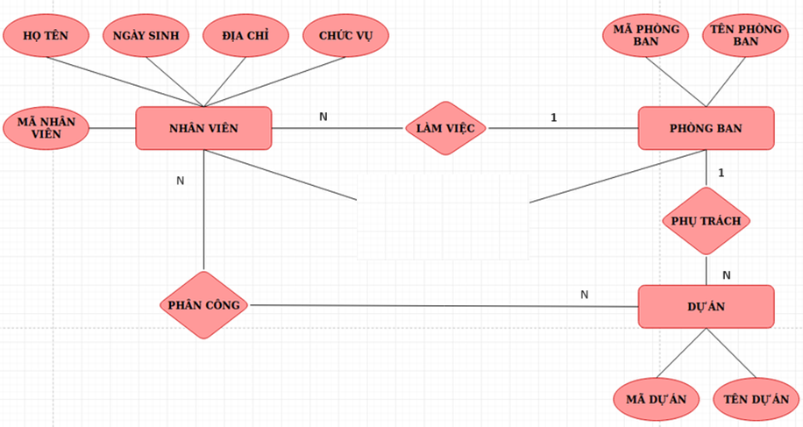

**Chú ý: Câu trả lời đúng của việc xác định mối quan hệ thật sự phải dựa vào bối cảnh chúng ta đang xác định, chính là dựa vào yêu cầu ban đầu**

**Bước 3: Chuyển đổi mô hình ER sang mô hình quan hệ**

* **Bảng (Tables)**
* **Định nghĩa:** Chuyển đổi mỗi thực thể thành một bảng trong cơ sở dữ liệu.
* **Tại sao cần:** Để tổ chức dữ liệu thành các bảng có cấu trúc.
  + Ví dụ:
  + Bảng "Employee" (Nhân viên)
  + Bảng "Department" (Phòng ban)
* **Cột (Columns)**
  + **Định nghĩa:** Mỗi thuộc tính của thực thể sẽ trở thành một cột trong bảng.
  + **Tại sao cần:** Để xác định các trường dữ liệu cho mỗi bảng.
    - Ví dụ:
    - Bảng "Employee" có các cột:Học tên, ngày sinh, địa chỉ, chức vụ.
    - Bảng "Department" có các cột:Mã phòng ban, tên phòng ban.
* **Khóa chính (Primary Keys)**
  + **Định nghĩa:** Chọn một hoặc nhiều thuộc tính làm khóa chính để xác định duy nhất mỗi bản ghi trong bảng.
  + **Tại sao cần:** Để đảm bảo tính duy nhất của mỗi bản ghi và hỗ trợ truy xuất nhanh chóng.
    - Ví dụ:
    - Khóa chính của bảng "Employee" là "id".
    - Khóa chính của bảng "Department" là "id".
* **Khóa ngoại (Foreign Keys)**
  + **Định nghĩa:** Thêm khóa ngoại để thể hiện mối quan hệ giữa các bảng.
  + **Tại sao cần:** Để duy trì ràng buộc toàn vẹn dữ liệu giữa các bảng.
    - Ví dụ:
    - "department_id" trong bảng "Employee" là khóa ngoại tham chiếu đến "id" trong bảng "Department".

Ví dụ triển khai tạo table của sơ đồ ER bên trên kèm file sql



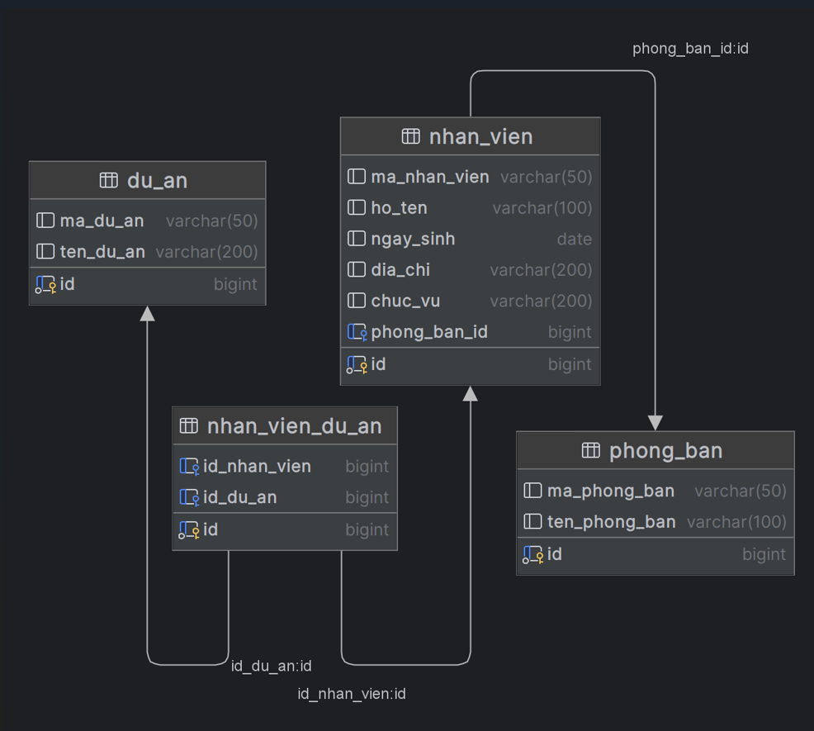

**Bước 4: Tối ưu hóa và lập chỉ mục (Indexing)**

* **Tối ưu hóa cấu trúc bảng**
  + **Định nghĩa:** Điều chỉnh thiết kế bảng để tối ưu hóa hiệu suất truy vấn.
  + **Tại sao cần:** Để đảm bảo cơ sở dữ liệu hoạt động hiệu quả và nhanh chóng.
* **Lập chỉ mục**
  + **Định nghĩa:** Thêm các chỉ mục vào các cột thường xuyên được truy vấn để tăng tốc độ truy vấn.
  + **Tại sao cần:** Để cải thiện hiệu suất truy vấn và giảm thời gian tìm kiếm dữ liệu.

**Bước 5: Tạo cơ sở dữ liệu và bảng trong MySQL**

* **Tạo cơ sở dữ liệu**
* **Định nghĩa:** Tạo một cơ sở dữ liệu mới trong MySQL. **Tại sao cần:** Để bắt đầu xây dựng hệ thống quản lý dữ liệu.
* Ví dụ:

CREATE DATABASE ten_co_so_du_lieu;

* **Tạo bảng**
* **Định nghĩa:** Tạo các bảng trong cơ sở dữ liệu để lưu trữ dữ liệu. **Tại sao cần:** Để định hình cấu trúc dữ liệu và lưu trữ thông tin.
* Ví dụ:

CREATE TABLE Department (

id INT AUTO_INCREMENT PRIMARY KEY,

name VARCHAR(255) NOT NULL

);

CREATE TABLE Employee (

id INT AUTO_INCREMENT PRIMARY KEY,

name VARCHAR(255) NOT NULL,

birthdate DATE,

department_id INT,

FOREIGN KEY (department_id) REFERENCES Department(id)

);

**Bước 6: Nhập dữ liệu và kiểm thử**

* **Nhập dữ liệu**
* **Định nghĩa:** Sử dụng các câu lệnh INSERT để thêm dữ liệu vào bảng. **Tại sao cần:** Để bắt đầu sử dụng cơ sở dữ liệu và kiểm tra tính năng.
* Ví dụ:

INSERT INTO Department (name) VALUES ('HR'), ('IT'), ('Finance');

INSERT INTO Employee (name, birthdate, department_id) VALUES ('John Doe', '1990-01-01', 1), ('Jane Smith', '1985-05-05', 2);

* **Kiểm thử**
* **Định nghĩa:** Chạy các truy vấn để kiểm tra xem cơ sở dữ liệu hoạt động như mong đợi. **Tại sao cần:** Để đảm bảo rằng dữ liệu được lưu trữ và truy xuất đúng cách.

Ví dụ:

SELECT * FROM Employee;

**Bước 7: Bảo trì và cải tiến**

* **Bảo trì**
* **Định nghĩa:** Thường xuyên kiểm tra và bảo trì cơ sở dữ liệu để đảm bảo hiệu suất và an toàn. **Tại sao cần:** Để giữ cho cơ sở dữ liệu hoạt động ổn định và bảo mật.
* **Cải tiến**
* **Định nghĩa:** Liên tục cải tiến thiết kế dựa trên phản hồi và yêu cầu mới. **Tại sao cần:** Để đáp ứng các nhu cầu mới và cải thiện hiệu suất của cơ sở dữ liệu.

### Ví dụ cụ thể: Giả sử bạn muốn thiết kế một cơ sở dữ liệu cho một hệ thống quản lý nhân viên:

1. **Thực thể:** Nhân viên (Employee), Phòng ban (Department)
2. **Mối quan hệ:** Mỗi nhân viên thuộc một phòng ban.

**Sơ đồ ER**

* Employee: id, name, birthdate, department_id
* Department: id, name

**Chuyển đổi sang mô hình quan hệ**

sql

Sao chép mã

CREATE TABLE Department (

id INT AUTO_INCREMENT PRIMARY KEY,

name VARCHAR(255) NOT NULL

);

CREATE TABLE Employee (

id INT AUTO_INCREMENT PRIMARY KEY,

name VARCHAR(255) NOT NULL,

birthdate DATE,

department_id INT,

FOREIGN KEY (department_id) REFERENCES Department(id)

);